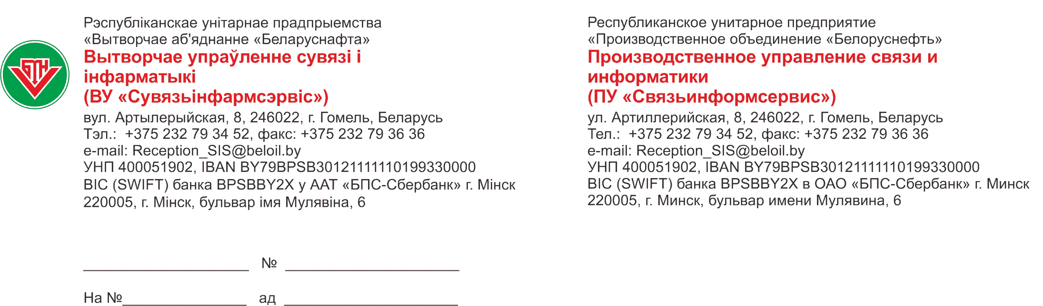

Начальнику управления
обеспечения углеводородным сырьем

и реализации продукции

Атрощенко В.М.

Об анализе расхождения данных

В ответ на Ваше письмо № 01.1-09/00147 от 16.01.2023 «Об анализе расхождения данных» сообщаем, что по позициям расхождений данные от АРМ за декабрь 2022 г. либо отсутствуют, либо отличаются от данных в КИС НПО. Соответственно, данных позиций нет в системе аналитики, или данные по ним отличаются от данных КИС НПО.
Пример – позиция фастфуда и общепита «Бендерики с птицей и грибами со сметаной 210 г (ланч с собой)» имеет следующие локальные коды товара в КИС НПО - 1508788, 1411281, 1488425, 1488927, 1447687, 1446926, 1448072, 1490363, 1488162, 1440191, 1433596, 1448983, 1421103, 1410099, 1509092, 1409988, 1420798, 1419757, 1411467, 1410297, 1510690, 1447699, 1421293, 1436367, 1510348, 1426845, 1509639, 1508916, 1505942, 1448384, 1490866, 1449020, 1448667, 1518047, 1447875, 1418635, 1511389, 1489220, 1527910, 1525450, 1440507, 1544970, 1544252. Ни по одному из этих кодов нет данных от АРМ по РУП «Белоруснефть – Гомельоблнефтепродукт» за декабрь 2022 г. в промежуточной базе данных, откуда система аналитики загружает данные.
Другой пример позиции фастфуда и общепита - «Блинчики Полесские 170 г» с локальными кодами товара 1478531, 1478634, 1478647, 1480637, 1482191, 1484756, 1484936, 1485437, 1489141, 1489458, 1499060, 1515213, 1516639, 1518081, 1519480, 1526189, 1543935. В данном случае, по кодам 1478634, 1478647, 1480637, 1482191, 1484756, 1484936, 1485437, 1489141, 1489458, 1499060, 1515213, 1516639, 1518081, 1519480, 1526189, 1543935 1478531 - нет данных от АРМ по РУП «Белоруснефть – Гомельоблнефтепродукт» за декабрь 2022 г. По коду 1478531 от АРМ есть один чек № 304650 от 26.12.2022 от точки обслуживания «Кухня при АЗС 20» на сумму 3,5 руб и количеством 1 шт. В КИС, согласно Вашему письму, количество - 12 шт.
Пример позиции горячих напитков - «Фруктоза БЕЛОРУСНЕФТЬ кристаллическая 5 кг (5 г*1000 шт) (стик)» с локальными кодами товара 1493811, 1544218, 1507557, 1545334, 1530467. По кодам 1493811, 1544218, 1507557, 1545334 нет данных от АРМ по РУП «Белоруснефть – Гомельоблнефтепродукт» за декабрь 2022 г. По коду 1530467 от АРМ есть один чек № 2535530 от 26.12.22 от точки обслуживания «14 Кафетерий» на сумму 0,02 руб и количеством 0,4. В КИС, согласно Вашему письму, количество - 33,6.
Система аналитики на базе SAP BI/BW оперирует оперативной информацией непосредственно от АРМ, в то время, как КИС НПО - данными, отредактированными в КИС НПО и РЦП. Поэтому расхождения могут быть связаны не только с реализацией ингредиентов и посуды для отпуска продукцииобщественного питания (расхождение про валовому доходу), но и с редактированием данных в КИС НПО и РЦП (расхождение по количеству и сумме выручки).

Начальник управления Д.Н.Шенец

16-16 Екименко 3416
02.02.2023

